**Curso 2021-22**

Carlos Carmona Castillo.

2-DAM

Proyecto Integrado ERP hostelería. Manual de administración

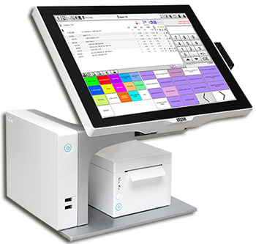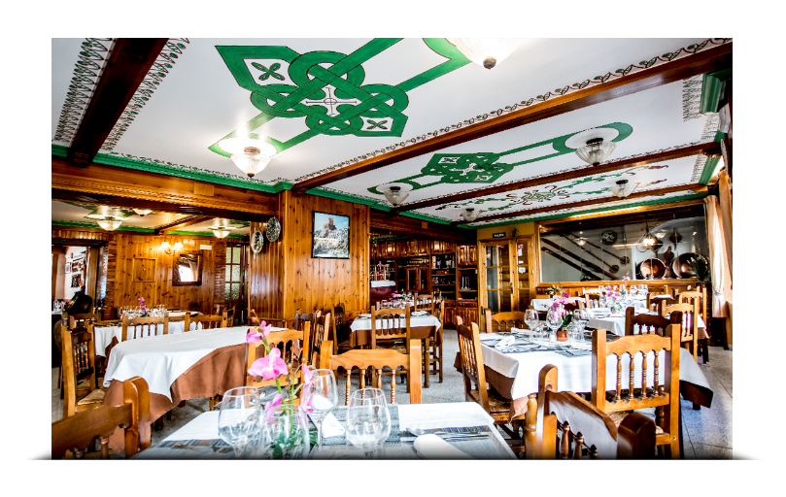

Contenido

1. Manual de administración 2

1. Manual de administración

El administrador debe tener acceso a la base de datos de Realtime Database y a la parte de autenticación, para acceder a esto el administrador debe acceder mediante una cuanta de Gmail a la página de Firebase consola. [Firebase console (google.com)](https://console.firebase.google.com/?hl=es)

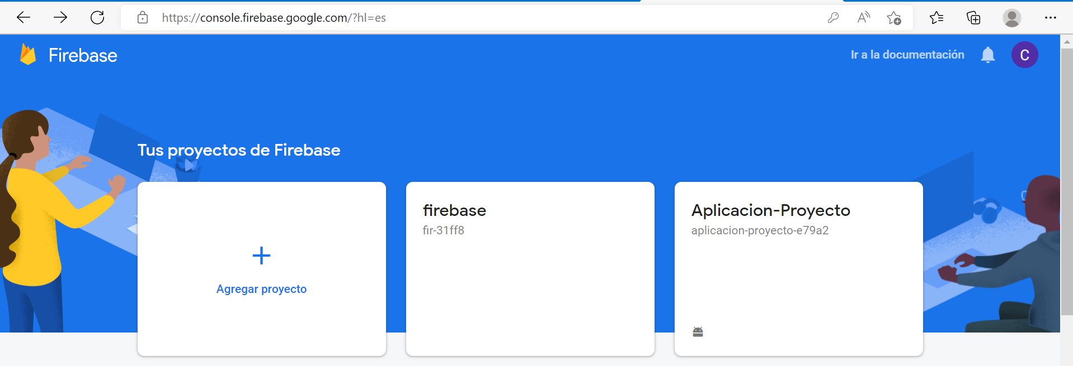

Aquí se muestran todos los proyectos en el caso del administrador solamente vera uno en el cual deberá pinchar, para acceder tanto a la base de datos como a la parte de autenticación.

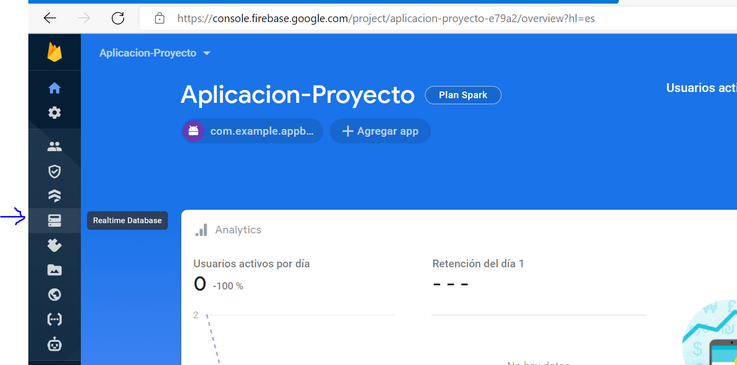

En esa pantalla verá todas las funcionalidades disponibles la flecha azul marca el lugar donde se encuentra la base de datos de firebase Realtime Database la utilizada en este proyecto.

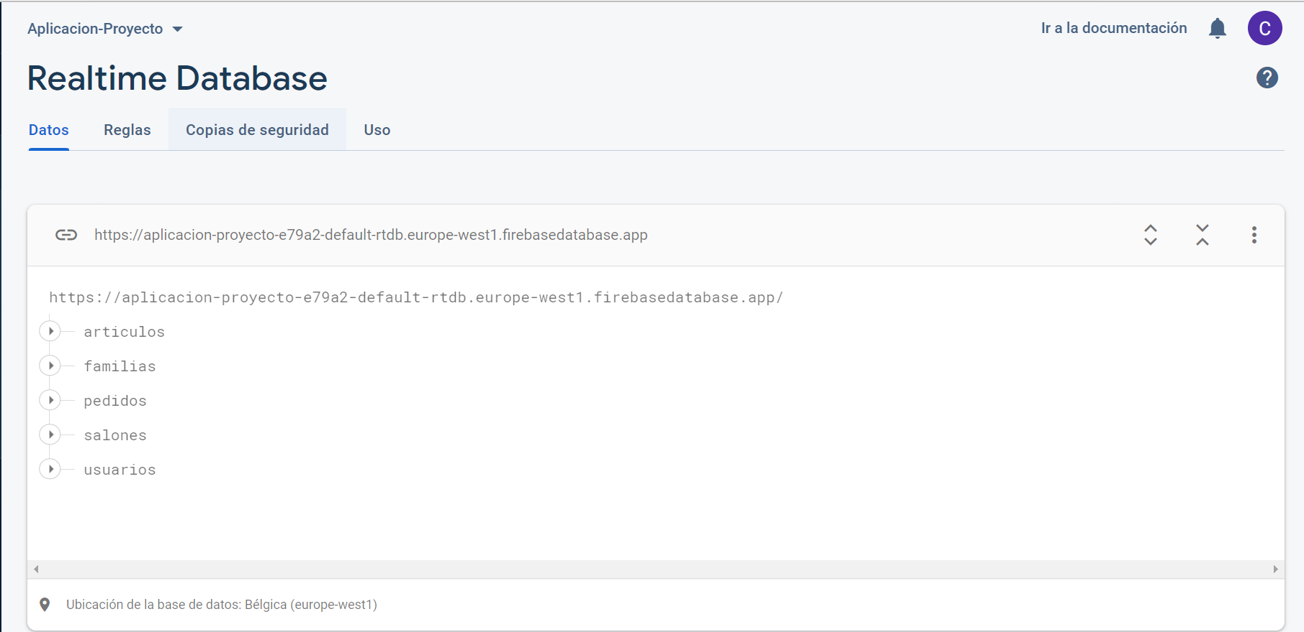

Accediendo a ella se muestra la base de datos y cada una de las tablas utilizadas.

En la siguiente imagen muestro el contenido de la tabla de artículos y uno de los artículos incluidos y todos los campos de este, también se muestra que posicionando el ratón sobre el elemento raíz nos permite borrar dicho elemento, pinchando sobre el icono de la papelera que se muestra en este caso se borra el artículo en concreto.

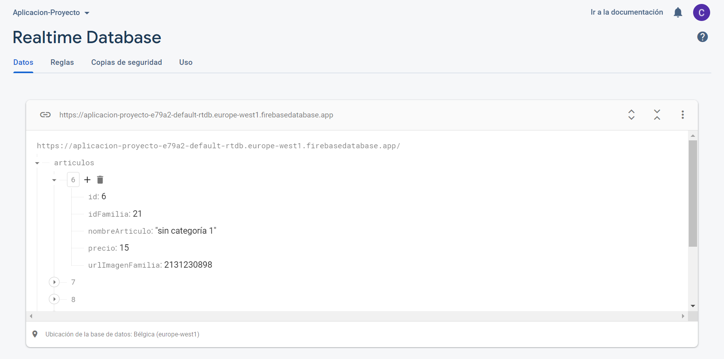

En la siguiente imagen muestro el contenido de la tabla de familias y uno de las familias incluidas y todos los campos de este, también se muestra que posicionando el ratón sobre el elemento raíz, familias nos permite borrar toda la tabla, pinchando sobre el icono de la papelera que se muestra en este caso se borra toda la tabla.

A continuación, muestro las tablas salones donde se ve un ejemplo de un salón creado con todos sus campos.

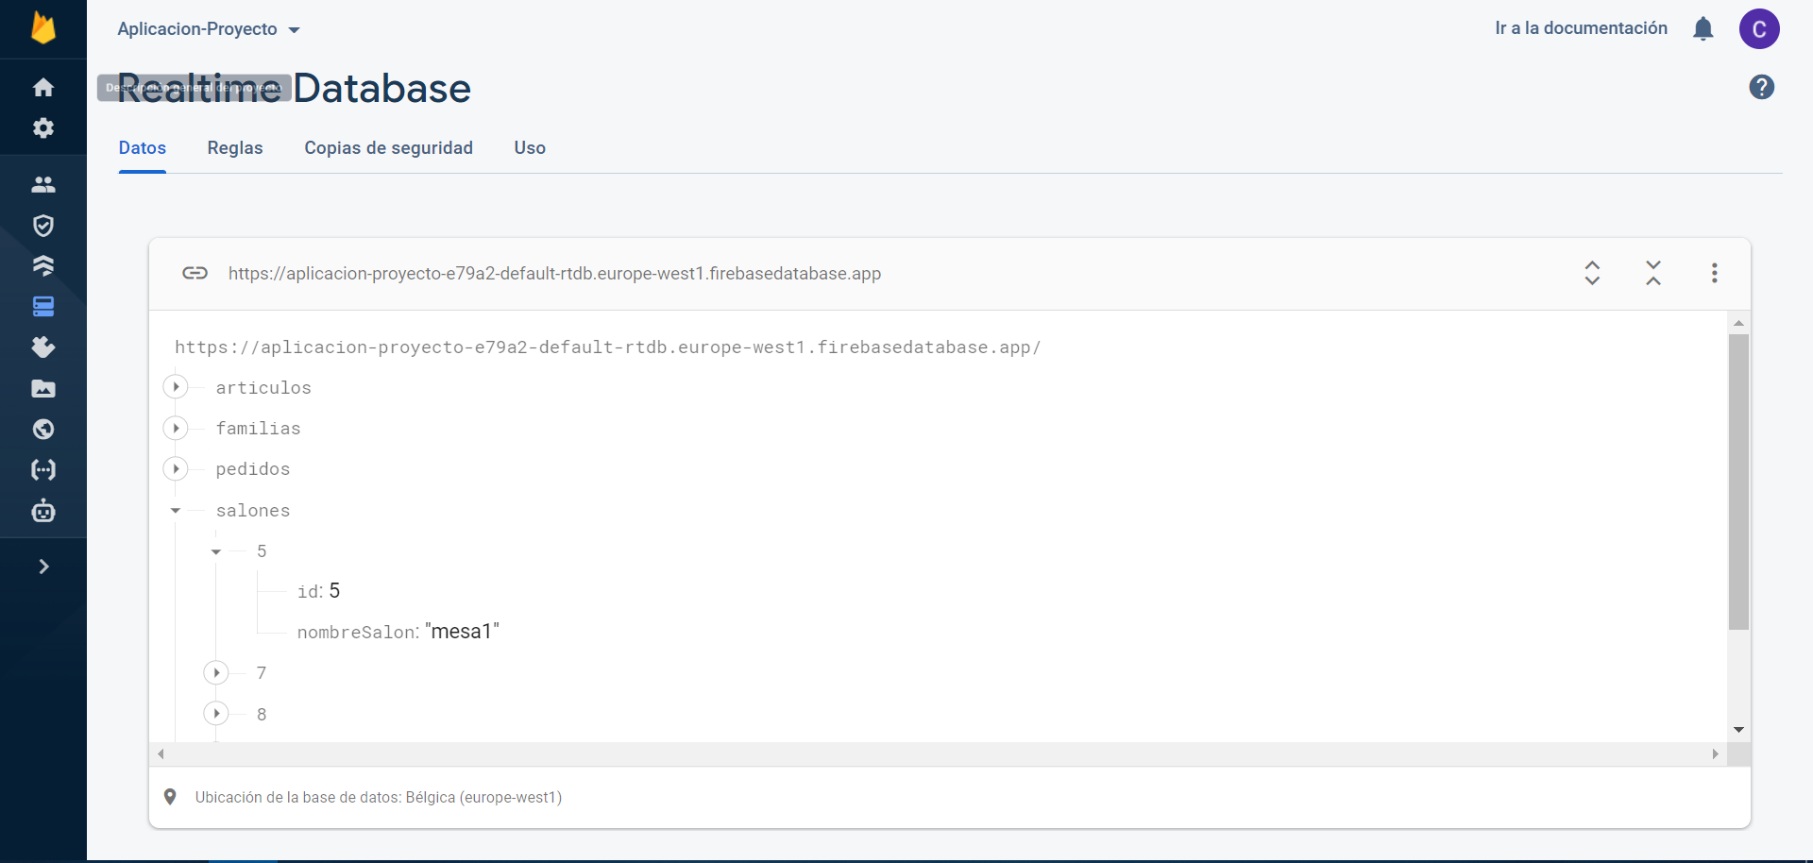

En la siguiente imagen se muestra la tabla pedidos con un pedido en el que se muestran todos sus campos.

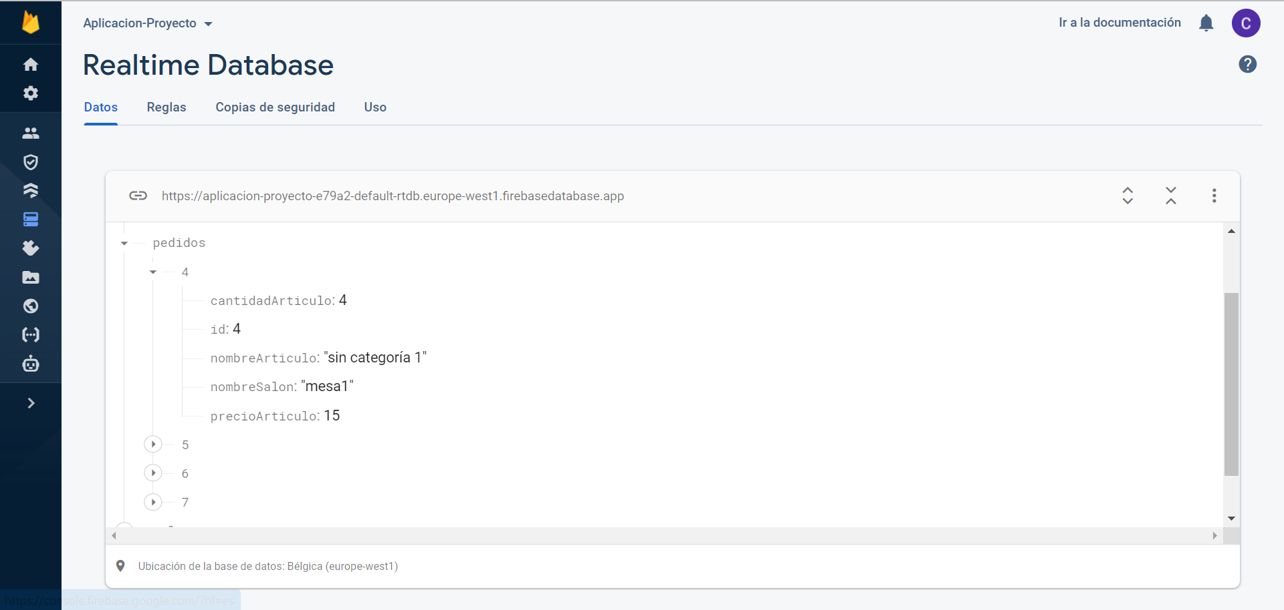

Por último, se muestra la tabla usuarios la cual se muestra un usuario con sus diferentes campos rellenos.

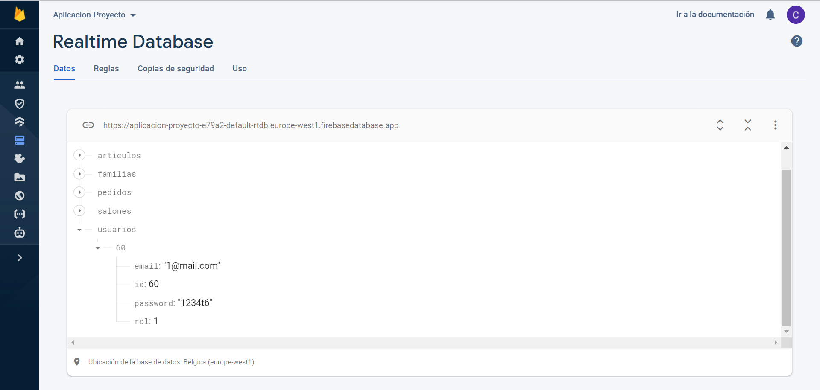

Para finalizar se muestra una imagen con los usuarios, pero esta vez desde el apartado de Authentication.

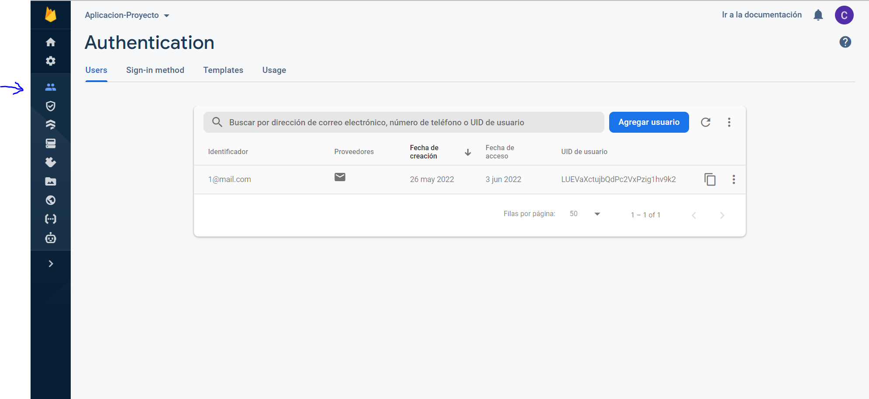

El icono de dicho apartado es el que señala la flecha azul, para realizar alguna acción sobre dicho email basta con pinchar sobre los tres puntos de la izquierda del usuario y se mostrarán las acciones que se muestran en la siguiente imagen.

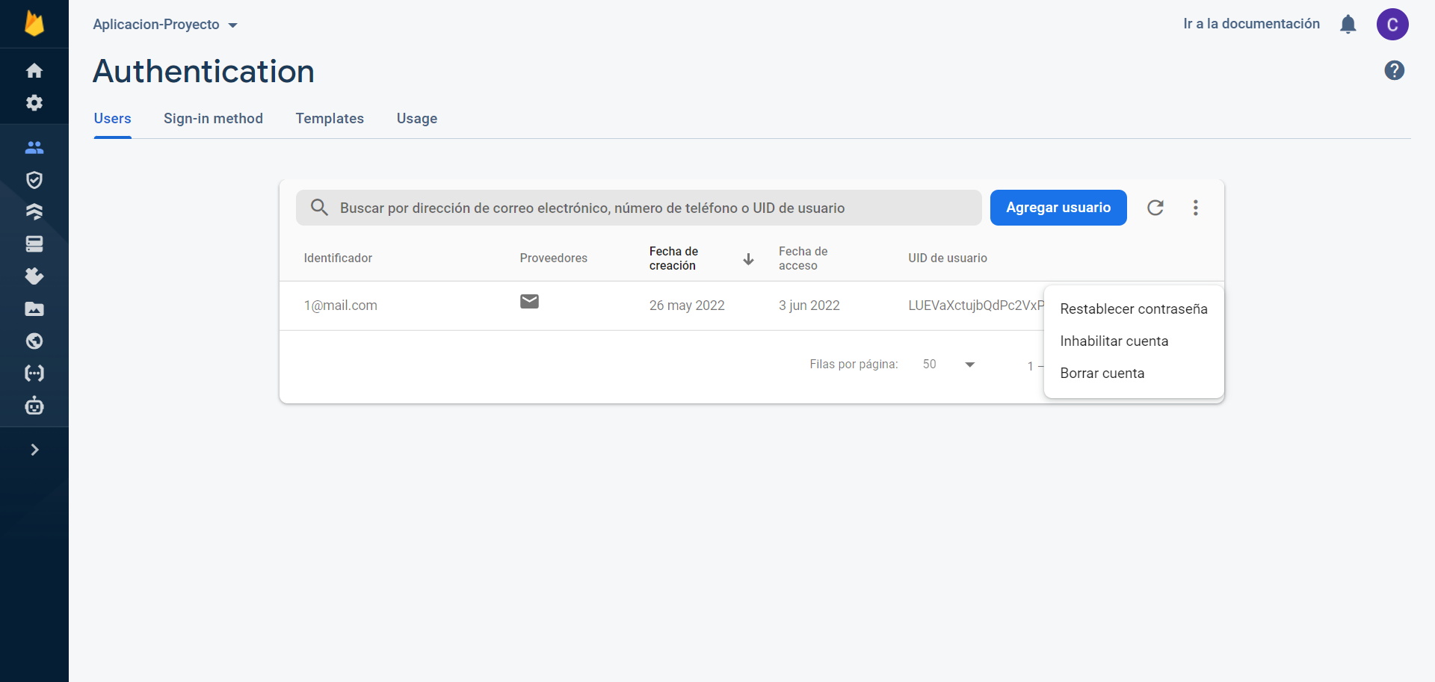

Otra forma de realizar acciones de los usuarios es mediante la aplicación de gestión de usuarios, donde se pueden eliminar usuarios, consultar la lista de estos y de cada uno de sus campos e incluso modificar el rol de dichos usuarios.

En esta primera pantalla se muestra la apariencia principal de la aplicación de gestión de usuarios.

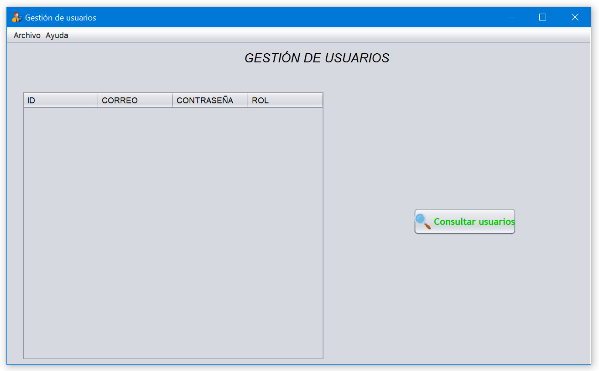

En la siguiente pantalla es la que aparece tras hacer clic en el botón consultar usuarios y se ve como en la tabla de la parte izquierda de la pantalla se muestra la lista de los usuarios registrados y cada uno de los campos en su columna correspondiente.

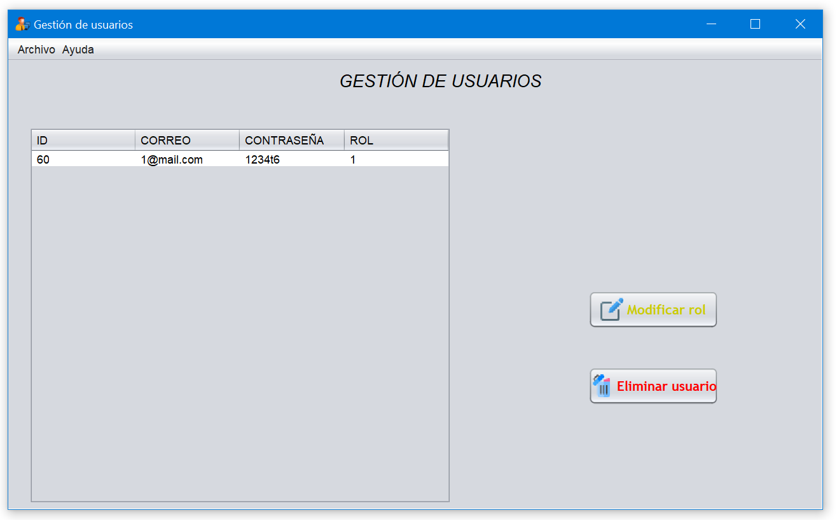

Una vez pinchamos sobre alguno de los usuarios nos habilita la posibilidad de cambiar el rol como vemos en la siguiente captura o la de eliminar al usuario, como he comentado en esta pantalla aparece la opción al hacer clic en el botón de modificar rol.

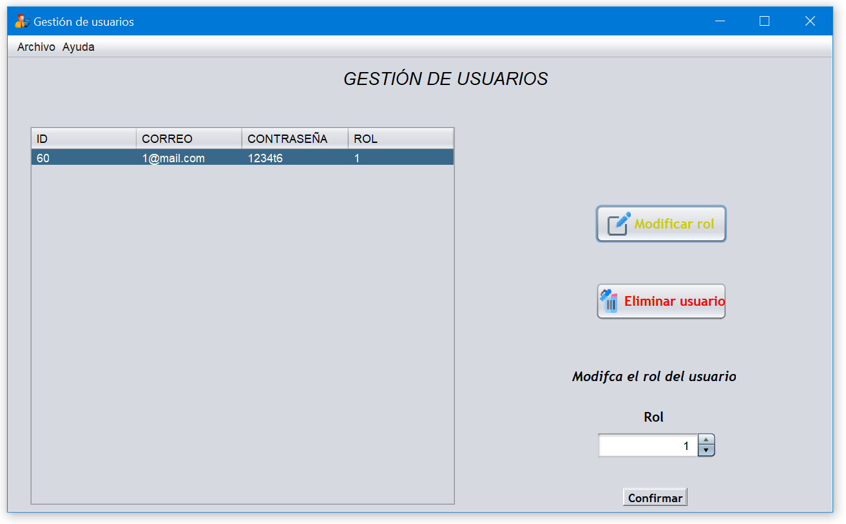

En esta última pantalla se ve que al pinchar sobre el botón eliminar un usuario nos sale una nueva ventana de aviso, avisándonos y pidiéndonos confirmación para borrar el usuario selecionado.

